残疾人证注销事项办理服务指南

**一、实施机关**

    博湖县残疾人联合会

**二、实施依据**

   中国残疾人联合会、国家卫生和计划生育委员会关于印发《中华人民共和国残疾人证管理办法》的通知，国务院办公厅关于加快推进政务服务“跨省通办”的指导意见。

**三、受理条件**

    符合下列情形之一的，应当注销残疾人证： 1、持证人死亡的； 2、经残疾评定，持证人身体状况已不符合《残疾标准》的； 3、持证人自愿提出注销请求的； 4、其他应当注销的情形。

1. **办理材料**

    1、照片；

    2、居住地有效居住证；

    3、居民户口簿；

    4、残疾人证注销申请表；

    5、中华人民共和国居民身份证；

1. **办理流程图**

申请-审批-注销

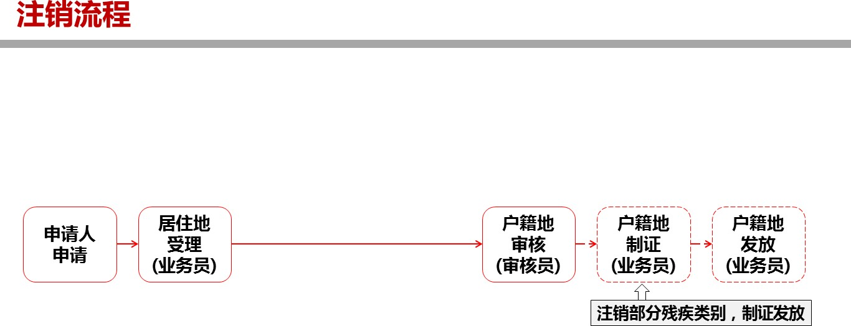

**六、办理时限**

    法定办结时限20个工作日

**七、收费标准**

    不收费

**八、办理地址：**博湖县残疾人联合会411办公室

    联系电话：0996-6621376

**九、办理时间：**星期一至星期五（法定节假日除外）

    上午10：00-14：00  下午：16：00-20：00

1. **常见问题：**

无